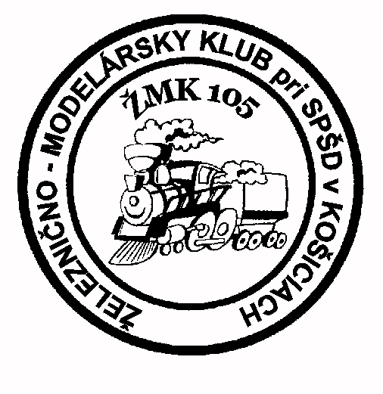


P R I H L Á Š K A
KOŠICKÁ KOĽAJ 2007
13. OKTÓBER 2007, SPŠ dopravná KOŠICE

MENO |  |  |  | Doplňujúce informácie o modele:
PRIEZVISKO |  |  |  | technická dokumentácia  foto dokumentácia  digitálny model  osvetlenie závislé od smeru jazdy  funkčné zberače  detaily interiéru  funkčné detaily
ADRESA BYDLISKA
NÁZOV MODELU
MIERKA (podľa NEM)
SÚŤAŽNÁ KATEGÓRIA |  |  | A majstrovská (hnacie vozidlá)  A amatérska (hnacie vozidlá)  B majstrovská (vozne)  B amatérska (vozne)  C (stavby)  E (makety)
Poznámka:

Prehlasujem, že som autorom prihláseného modelu a súhlasím so súťažnými podmienkami, s ktorými som bol oboznámený.

V |  | dňa: |  | Podpis:

Prihlášku zaslať do 11.10.2007 na mailovú adresu basta007@azet.sk, alebo doručiť najneskôr v deň súťaže do okamihu otvorenia súťaže.

